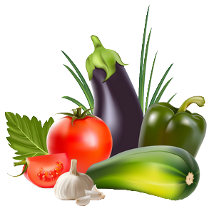
J Í D E L N Í Č E K
Od 28. 6. do 2. 7. 2021
pondělí
přesnídávka | Rohlík, farmářské máslo, kakao, hruška | 1a,7
polévka | Zeleninová s játrovou rýží | 3
oběd | Špecle se špenátem a paprikou, salátek z červené řepy, čaj | 1a
svačina | Kukuřičné lupínky, mléko, jablko | 7

úterý
přesnídávka | Slunečnicový chléb, pomazánka z pečené ryby, paprika, švédský čaj | 1a, 7,4
polévka | Zeleninová s vaječnou jíškou | 1a, 3
oběd | Hovězí maso na houbách, zeleninová rýže, mošt
svačina | Míchaný jogurt s medem a skořicí, broskev, mléko | 7

středa
přesnídávka | Cereální bageta, sýrová pomazánka, cherry rajče, mléko | 1a,7
polévka | Bramboračka | 9
oběd | Domácí pizza se šunkou a sýrem, minerálka | 1a, 7
svačina | Žitný chléb, žervé, kedlubna, mléko | 7,1b

čtvrtek
přesnídávka | Křehký chléb, míchaná vajíčka, okurka, čaj | 1a,3
polévka | Žampionová s krutonky | 1a
oběd | Ryba v křupavém obalu, bramborová kaše, zeleninový míchaný salátek, mošt | 4
svačina | Jablko s mrkví, čaj | 7

pátek
přesnídávka | Selský rohlík, šunková pěna, ředkev, mléko | 1a,7
polévka | Kmínová s vejci | 3
oběd | Kachní prsa, bramborový špalíček, dušené červené zelí, čaj | 3,1a
svačina | Jogurt, cereálie, mléko, ovoce | 1a, 7
Alergeny
- Obiloviny | 1/a pšenice | 8. Ořechy
- Korýši | 1/b žito | 9. Celer
- Vejce | 1/c ječmen | 10. Hořčice
- Ryby | 1/d oves | 11. Sezam
- Arašídy | 1/e špalda | 12. Siřičitany
- Sója | 1/f kamut | 13. Vlčí bob
- Mléko |  | 14. Měkkýši

